ИНСТРУКЦИЯ
По получению услуг
«Предоставление технических условий на подключение к сетям электроснабжения при разработке проектов строительства/реконструкции»

1. Что такое ТУ
Технические условия (ТУ) – документ, необходимый для получения разрешения на подключение всех коммуникаций: электрических сетей, газовых и тепловых сетей, водопровода и канализации и пр. Технические условия представляют собой комплекс требований и технических норм по отношению к строящемуся объекту, особенностям его проектирования, строительства и эксплуатации.

Основные сведения об услуге

Параметр | Значение
Наименование услуги | Предоставление технических условий на подключение к сетям электроснабжения при разработке проектов строительства/реконструкции
Портал для подачи | АИС ГГК (Автоматизированная информационная система Государственного градостроительного кадастра)
Адрес портала | https://gov.ggk.kz
Вид АПЗ | Для нового строительства/ реконструкции
Стоимость | Бесплатно (государственная услуга)

Услуга подаётся самостоятельно заявителем через портал АИС ГГК с использованием личной ЭЦП.

2. Необходимые требования

Предварительные условия:
- Заявитель должен иметь зарегистрированный личный кабинет на портале АИС ГГК;
- На компьютере должна быть установлена программа NCALayer (для работы с ЭЦП);
- ЭЦП должна быть актуальной и не просроченной.

3. Пошаговая инструкция по подаче заявки

Шаг 1. Переход на портал АИС ГГК
- Открыть веб-браузер (рекомендуется Google Chrome или Mozilla Firefox).
- В адресной строке ввести адрес портала АИС ГГК https://gov.ggk.kz и перейти на главную страницу.

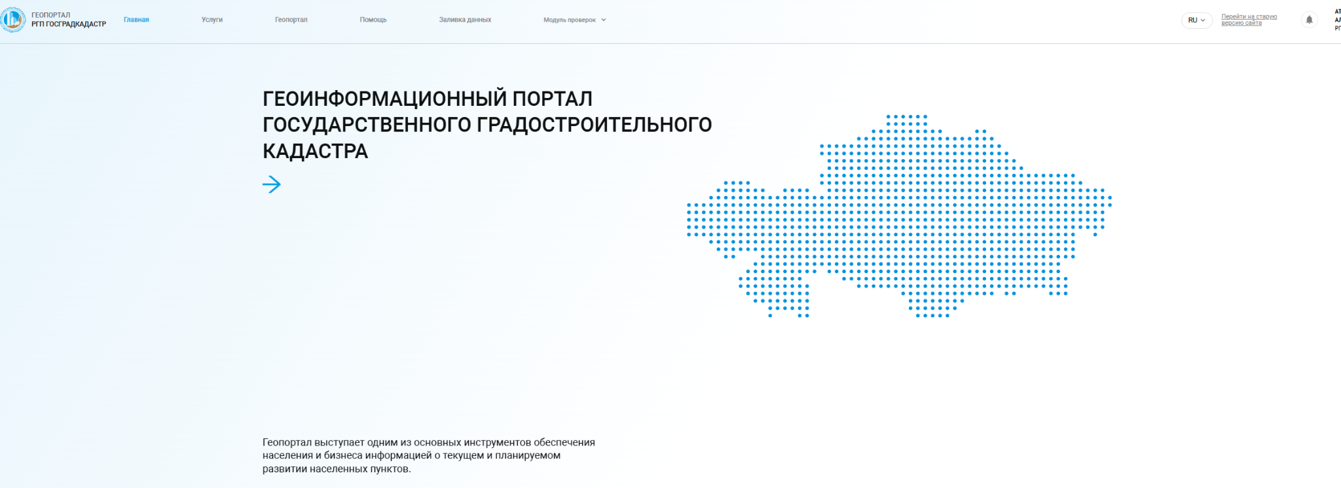

Шаг 2. Авторизация на портале
На главной странице нажать кнопку «Войти». Откроется форма авторизации. Имеется 3 способа авторизации на портале: вход с использованием ЭЦП, ввод входных данных пользователя и вход через портал e.gov.
При входе через портал e.gov откроется страница данного портала. Необходимо выбрать способ входа и авторизоваться.
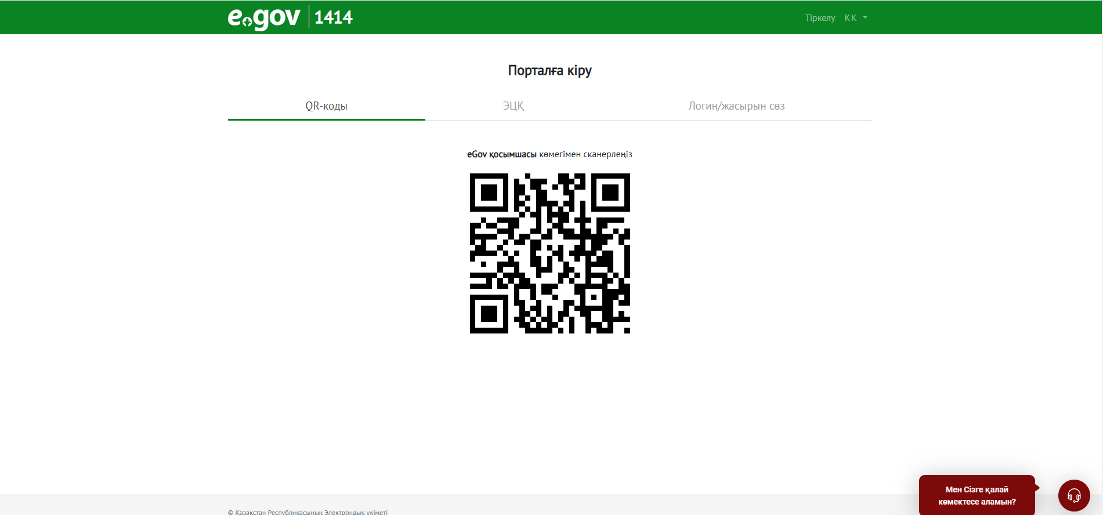

Способ 2 — Вход по ИИН и паролю:
- В поле «ИИН» ввести индивидуальный идентификационный номер (12 цифр).
- В поле «Пароль» ввести пароль от личного кабинета.
- Нажать кнопку «Войти».

Способ 3 — Вход с использованием ЭЦП:
- Убедиться, что программа NCALayer запущена на компьютере.
- Нажать на кнопку входа через ЭЦП.
- Выбрать файл ключа ЭЦП (AUTH_RSA...) и ввести пароль ключа.
- Подтвердить вход.

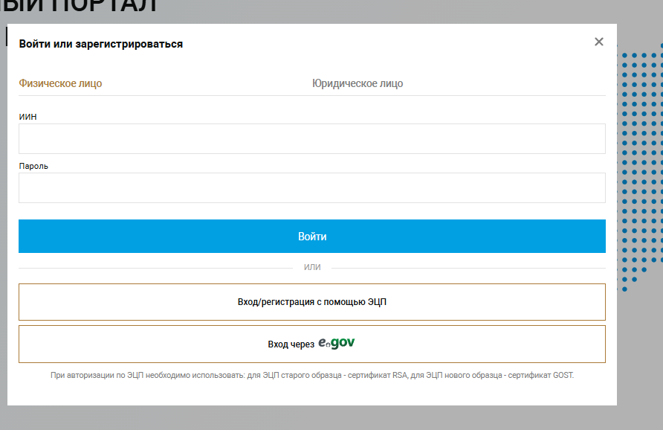

Шаг 3. Поиск и выбор услуги
- После входа в личный кабинет перейти в раздел «Услуги» в главном меню портала.
- В каталоге услуг выбрать “Предоставление технических условий на подключение к сетям электроснабжения”
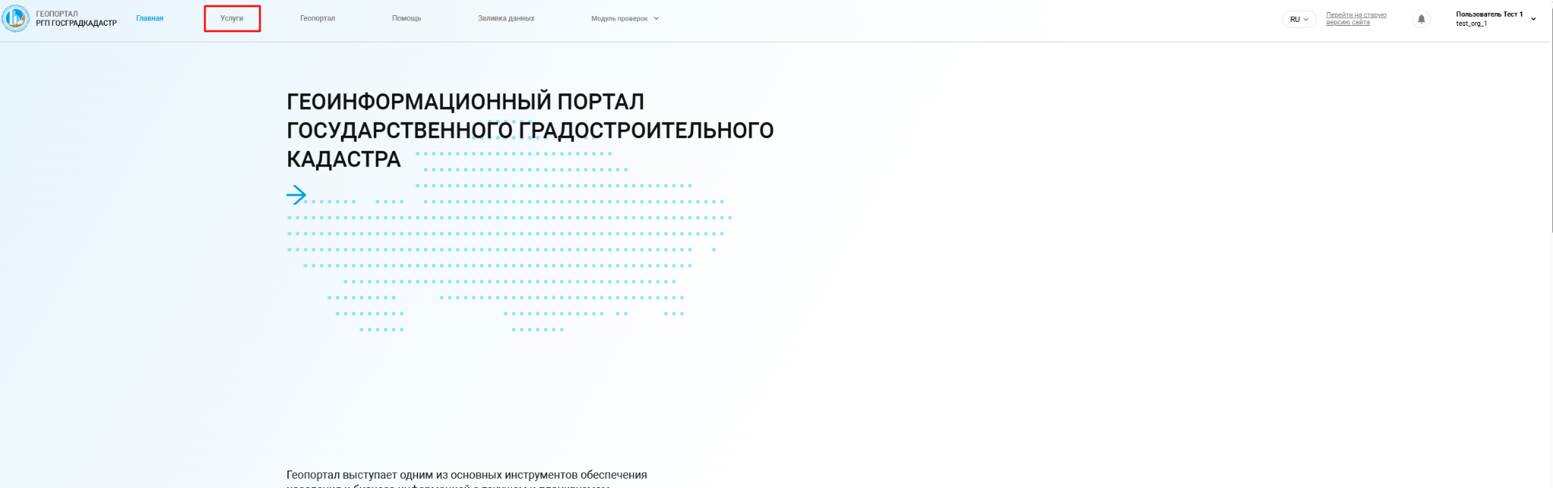

Далее нужно выбрать соответствующую территорию.

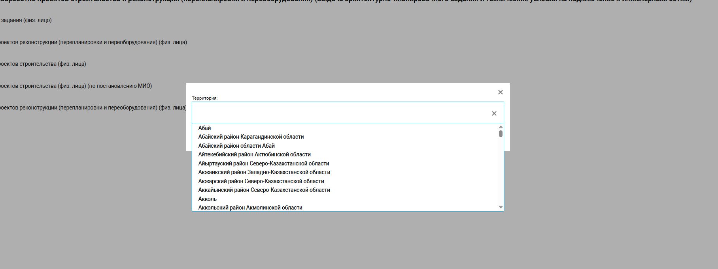

Шаг 4. Заполнение и подача заявки

4.1. Заполнение полей заявки
Необходимо заполнить обязательные поля формы. Форма состоит из следующих блоков:

- «Сведения о заявителе» — данные заполняются автоматически из профиля (ФИО, ИИН, контакты). Необходимо проверить и при необходимости скорректировать.
Нижеперечисленные поля заполняются:
“ИИН/БИН заявителя ” -обязательное поле, заполняется автоматически
“Номер телефона” - обязательное поле, заполняется вручную
“ФИО” - обязательное поле, заполняется автоматически
“Адрес” - необязательное поле, заполняется автоматически

- Необходимость выдачи технических условий- необходимо выбрать из предложенных вариантов справочника

- «Сведения об объекте» — необходимо заполнить данные о Земельном участке
Кадастровый номер ЗУ - обязательное поле, заполняется вручную (При вводе кадастрового номера участка ЗУ на карте автоматически подтягивается геометрия ЗУ)
Область - необязательное поле, заполняется вручную
Населенный пункт - выбирается из справочника
Микрорайон/улица - необязательное поле, заполняется вручную
КАТО - необязательное поле, заполняется вручную
Этажность - обязательное поле, заполняется вручную
Тип сложности - обязательное поле, выбирается из справочника
Адрес объекта- обязательное поле, заполняется вручную
Основание для получения ТУ - выбрать из предложенных вариантов
Целевое назначение земельного участка - необязательное поле, заполняется автоматически
Адрес ЗУ - необязательное поле, заполняется автоматически
Код РКА ЗУ - необязательное поле, заполняется автоматически
Информация о правообладателе - необязательное поле, заполняется автоматически
Наименование проектируемого объекта- необязательное поле, заполняется вручную
Функциональное назначение объекта- обязательное поле, выбирается из справочника
Тип объекта - обязательное поле, выбирается из справочника
Заявленная мощность, кВт - обязательное поле, заполняется вручную
Уровень напряжения (номинальное напряжение присоединяемой установки), Кв - обязательное поле, заполняется вручную
Категория надежности электроснабжения- обязательное поле, выбирается из предложенных вариантов
Перечень субпотребителей и характеристики их электроустановок - обязательное поле, заполняется вручную

4.2. Работа с картой:
После подтягивания геометрии земельного участка требуется нарисовать проектируемый объект строительства , а также указать источник электроснабжения
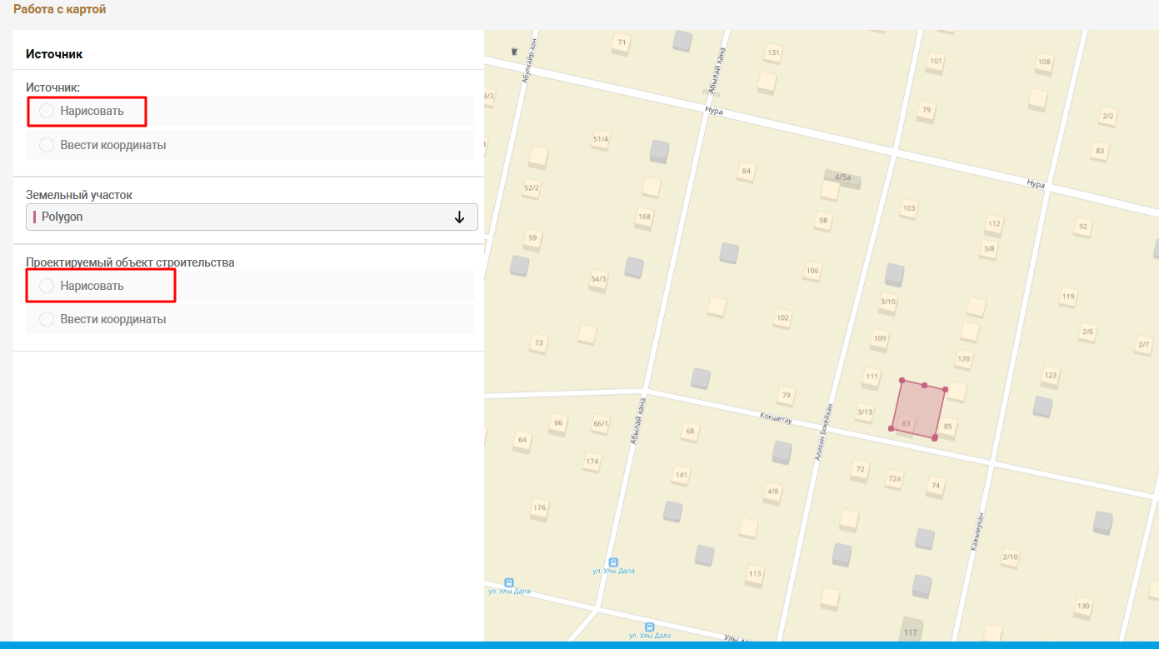
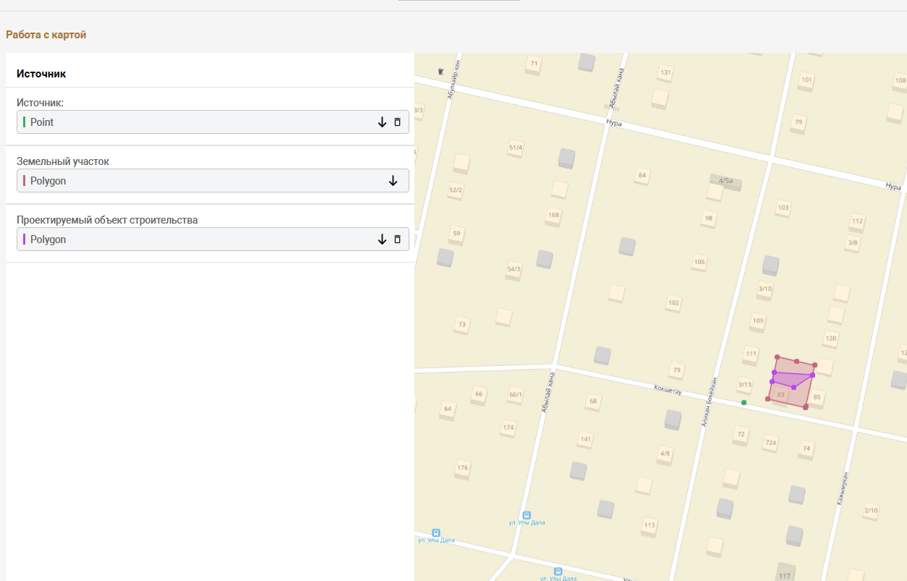
Далее нужно дать согласие на обработку персональных данных
Произвести данную операцию можно поставив галочку в чекбоксе с надписью “Даю согласие на сбор и обработку моих персональных данных, необходимых для оказания услуги. Несу правовую ответственность за подлинность представленных документов”
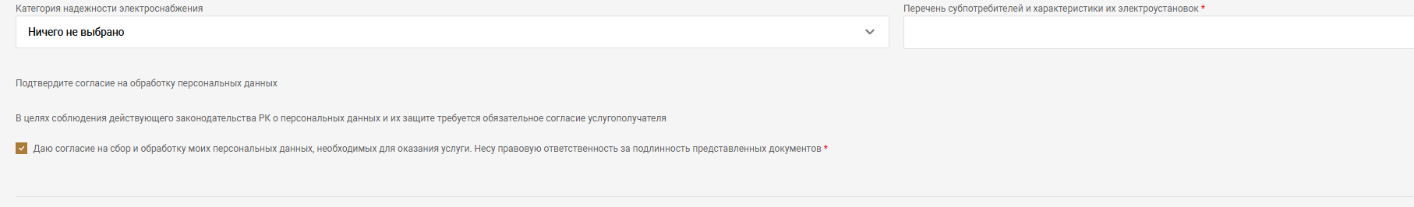

4.3. Прикрепление документов и формирование заявления
- Прикрепить необходимые документы (Удостоверение личности/ Свидетельство о государственной регистрации, Правоустанавливающие документы , Опросный лист.) в разделе загрузки файлов.
- Нажать кнопку «Перейти к следующему шагу» — система автоматически создаст документ заявления.
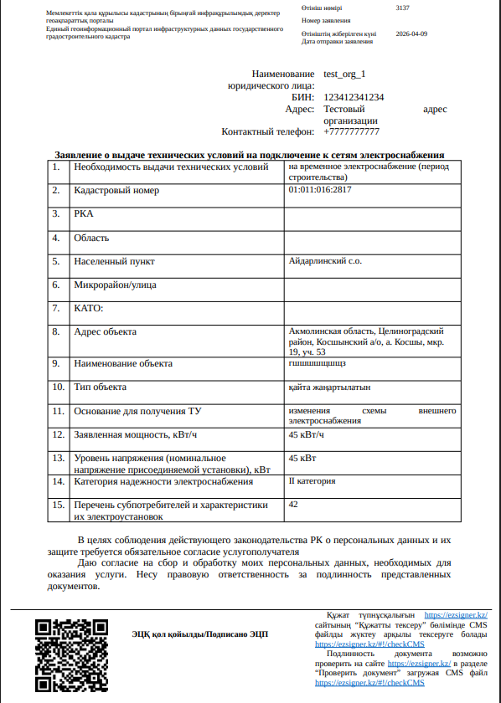
Форма заявления на получение ТУ

4.4. Подписание заявления с помощью ЭЦП
Перед подписанием убедитесь, что программа NCALayer запущена.

- Нажать кнопку «Подписать ЭЦП».
- В открывшемся окне NCALayer выбрать ключ подписи (GOST_RSA или RSA — для физических лиц).
- Ввести пароль ключа ЭЦП и подтвердить подписание.
- После успешного подписания нажать кнопку «Завершить заявку».
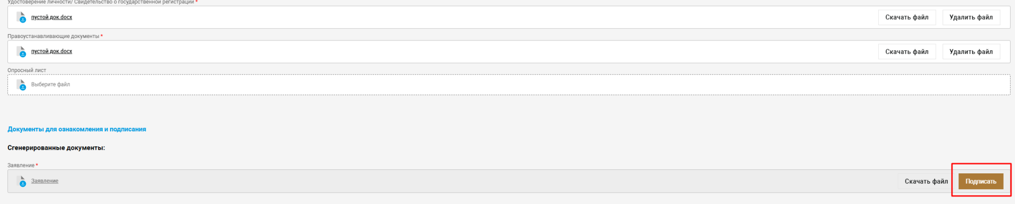

Шаг 5. Отслеживание статуса заявки
- В личном кабинете перейти в раздел «Мои заявки».
- В списке найти поданную заявку — она будет отображаться со статусом «В процессе».
- Нажать на заявку для просмотра подробной информации и текущего статуса обработки.
- По завершении рассмотрения заявки статус изменится, а готовый документ ТУ появится во вкладке «Одобрено»/ «Отозвано»(в случае отказа).
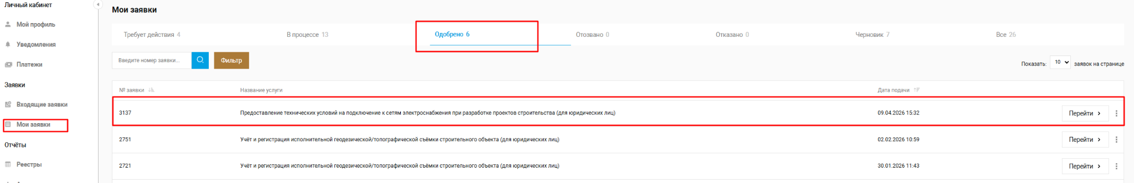
- Нажав на троеточие и выбрав «Мониторинг заявки», можно просмотреть текущий статус заявки.

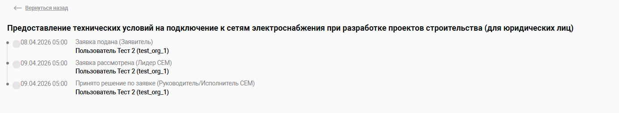
С помощью кнопки «Результат заявки» становятся доступны все документы, связанные с данной заявкой
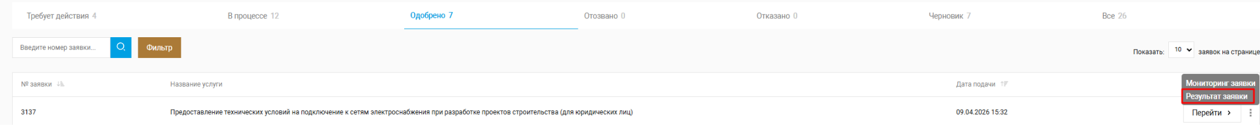

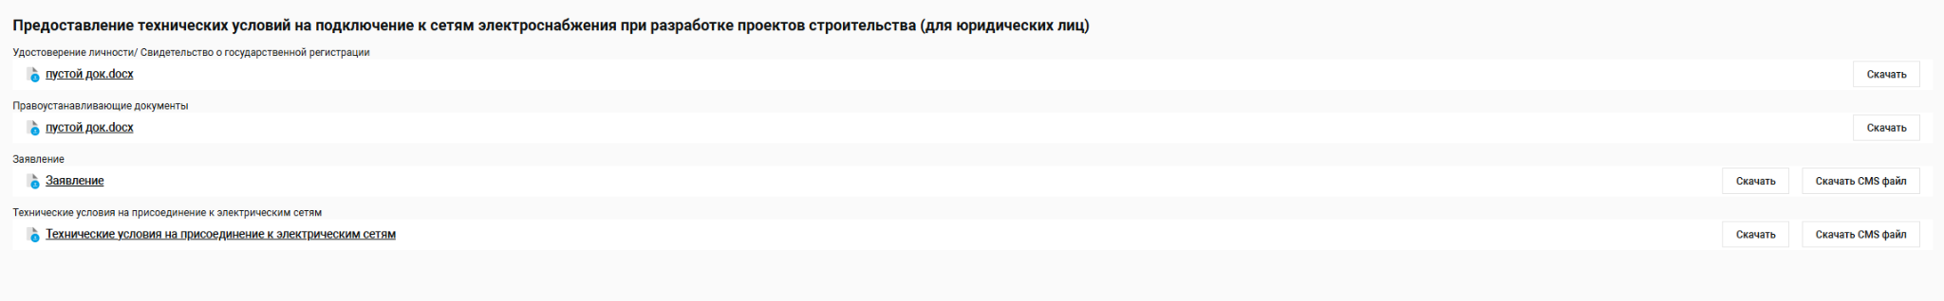

Типичные проблемы и пути их решения

Проблема | Решение
Не получается войти в систему | Проверить правильность ИИН и пароля. Убедиться, что ЭЦП не истекла. Попробовать восстановить пароль через форму на портале.
NCALayer не запускается / ЭЦП не определяется | Убедиться, что NCALayer установлен и запущен. Попробовать перезапустить браузер после запуска NCALayer.
Ошибка при подписании ЭЦП | Проверить актуальность ЭЦП. Убедиться, что используется ключ подписи (не ключ аутентификации).
Заявка не отображается в «Мои заявки» | Обновить страницу. Проверить, что отправка была завершена успешно (должно появиться уведомление об успешной отправке).

Контакты для справки
При возникновении технических проблем с порталом АИС ГГК заявитель может обратиться:

- в техническую поддержку портала АИС ГГК (+ 7 707 858 32 10);
- в местный уполномоченный орган по архитектуре и градостроительству;
- по номеру единого контакт-центра государственных услуг: 1414.

